Tehnologije: Python, Django, Api, JavaScript, d3, Graf, Stablo, SQL lite, Komponentni razvoj, SetupTools
Platforma: Core, Servisi (ucitavanje, prikaz), Model, Views, Izgled,
Modul: FonoApi, Api, JSON, Parsiranje, Cuvanje u bazi, Izgled
Demonstracija koriscenja

Problem (Tema, Zadatak) :
Osmisliti, te implementirati modul (plugin) namjenjen za prikaz Mobilnih telefona određenog brenda na osnovu datuma pojavljivanja na tržištu, te njegovo uvezivanje sa platformom ???

Softverska modularna platforma (skraćeno: platforma): Softverska host (eng. domacin) aplikacija koja omogućava da se na nju dodaju razni moduli koji podržavaju određena pravila navedena od strane vlasnika ili tvorca platforme. (NO REF.) Platforma najčešće može da radi samostalno bez ijednog modula.

Plugin (modul) - U računarstvu označava softversku komponentu koja dodaje specifične funkcije i mogućnosti na već postojeći softver (1). Softver na koji se dodaju moduli se najčešće naziva softverska modularna platforma. Moduli najčešće ne mogu samostalno da rade, nego se oslanjaju na platformu.

(1) https://en.wikipedia.org/wiki/Plug-in_(computing)

Najčešći razlozi korišćenja plugina:
Omogućavaju drugim programerima da dodaju svoje funkcionalnosti u program.
Omogućava jednostavno dodavanje novig funkcionalnosti na već postojeći softver.
Smanjuje veličinu početne aplikacije.
Odvaja programski kod od aplikacije zbog mogućih nekompatibilosti softverskih licenci.

Mehanizam povezivanja modula i platforme:
Platforma nudi servise koje moduli mogu da koriste. U ove servise je uključen i servis (mehanizam) za registrovanje modula. Moduli najčešće ne mogu da rade samostalno već se oslanjaju na ponuđene servise koje im nudi platforma.

API:
Aplikacioni programski interfejs je interfejs za programiranje koje definiše načine na koje aplikacije mogu da zahtjevaju usluge (servise) od biblioteka i/ili operativnih sistema. API određuje rječnik i konvencije pozivanja koje programer treba da primjeni koristio usluge (servise). To može da uključuje specifikacije za rutine, strukture podataka, objektne klase i protokole koji se koriste za komunikaciju između softvera koji traži uslugu i biblioteke.

https://sr.wikipedia.org/wiki/Aplikacioni_programski_interfejs

FonoApi - API koji može ponuditi opise mobilnih uređaja kao što su model, brend, CPU, GPU, dimenzije, datum pojavljivanja na tržištu, itd.

https://github.com/shakee93/fonoapi

JSON - JavaScript Object Notation (JSON) je otvoreni standard formata fajla koji koristi ljudski citljiv tekst kako bi prenio podatke (objekte podataka) koji sadrže parove atribut-vrijednost i nizove tipova podataka. Veoma je uobičajen format, najčešće korišćen za asinhrone pretraživač - server komunikacije.

https://en.wikipedia.org/wiki/JSON

Konkretno o modulu: (FonoApi modul ??? )
Kao što je već navedeno, modul treba da prikaže mobilne telefone određenog brenda na osnovu datuma pojavljivanja na tržištu.
Kako bi prikupio podatke, modul se povezuje na "FonoApi" (https://fonoapi.freshpixl.com/) web servis uz pomoć API-ja.
Konkretna metoda koja se poziva je https://fonoapi.freshpixl.com/token/generate
Metoda se "gađa" POST requestom. ???
Neophodni parametri za ostvarivanje komunikacije su naziv brenda i token.
Token se pribavlja sa njihove web-stranice i predstavlja sigurnosni ključ za komunikaciju. Ovakav mehanizam je neophodan kako bi se smanjilo spamovanje i ograničio broj korištenja API-ja.

Nakon slanja POST zahtjeva, servis vraća odgovor u vidu JSON fajla. Modul provjerava dobijeni odgovor te ga, na osnovu modela i specifikacije koje nudi platforma, smješta u bazu podataka kontrolisanu od strane same platforme.

Povezivanje modula i platforme:
U ovoj konkretnoj implementaciji, mogućnost povezivanja modula i plugina pruža kolekcija alata "setupTools". Setuptools je kolekcija poboljšanja Pythonove distutils biblioteke koja omogućava programerima da lakše distribuišu Python pakete a pogotovo one koji u sebi imaju zavisnosti.

Platforma: Modeli, servisi (pristupne Tačke)
Modul: Setup.py i ostalo..

https://setuptools.readthedocs.io/en/latest/setuptools.html

Platforma: Modeli, Servisi, Kod registrovanja modula, Views, Defaultni Tree View, Slikica Django!
Modul: Post request, FonoApi, JSON, Setup.py, Finalna Slikica, Kod
Setup tools i instalacija

Django:

Django je je open-source web framework (eng. okvir), napisan u Pythonu koji poštuje model-view-template (eng. model-pogled-šablon ) arhitektualni obrazac.
Osnovni cilj Djanga je da olakša kreaciju veb sajtova koji su kompleksni i oslanjaju se na baze podataka. Promoviše ponovnu iskoristivost, modularnost i brz razvoj. Osnovni princip Djanga je "Ne ponavljaj! ".

U jezgru Djanga se nalaze sledeće komponente:
- Veb server za razvoj i testiranje
- Sistem za serijalizaciju i validaciju koji može prevoditi HTML forme u podatke pogodne za smještanje u bazu podataka.
- Sistem šablona koji koriste koncepte nasljedjivanja
- Sistem za internacionalizaciju
- Sistem za serijalizaciju koji može čitati i kreirati XML i/ili JSON reprezentacije Djangovih modela
- Dinamički administrativni interfejs
- Alate za generisanje RSS i Atom poruka

https://en.wikipedia.org/wiki/Django_(web_framework)

Struktura Djanga:

[projectname]/
├── [projectname]/
│ ├── __init__.py
│ ├── settings.py
│ ├── urls.py
│ └── wsgi.py
└── manage.py

Django slojevi opisati i napisati:
- Model
- View
- Template

Servisi :

Servisi su usluge koje platforma nudi. Oni predstavljaju neophodne uslove koje programeri moraju implementirati kako bi se povezali na platformu.
Ova platforma nudi dva tipa servisa:
- Ucitavanje podataka - Servis za učitavanje podataka ne ograničava programera koje podatke može da učita niti koje algoritme koristi.
- Prikaz podataka - Servis za prikaz podataka ograničava mora biti implementiran od strane programera modula namjenjenog za prikaz podataka. Ovaj modul ograničava programera da implementacija mora biti u JavaScript programsom jeziku korištenjem d3 biblioteke.

import abc
class PrikazatiService(metaclass=abc.ABCMeta):

@abc.abstractmethod
def naziv(self):
pass

@abc.abstractmethod
def identifier(self):
pass

@abc.abstractmethod
def srediPrikaz(self):
pass

@abc.abstractmethod
def staticPrikaz(self):
pass
Klasa PrikazatiService služi kao servis za prikaz ove platforme. Kako bi se modul namjenjen za prikaz sadržaja mogao prikazati neophodno je da naslijedi ovu klasu te implementira njene metode.

Metoda naziv bi trebalo da vraća prikladno i ljudski čitljivo ime modula.
Metoda identifier bi trebalo da vraća identifikaciju modula koja se koristi za njegovo učitavanje u platformu.
Metoda staticPrikaz bi trebala da vrati tekst JavaScript formata koji bi u sebi sadržao programske instrukcije o iscrtavanju elemenata, linkova, fizici, pomjeranju i sličnim stvarima.
Metoda srediPrikaz bi trebalo da vrati tekst JavaScript formata koji bi u sebi sadržao sve napredne funkcije koje se mogu često pozivati iz aplikacije. Npr: Search, Filter, Zoom, itd..

import abc
class UcitatiService(metaclass=abc.ABCMeta):

@abc.abstractmethod
def naziv(self):
pass

@abc.abstractmethod
def identifier(self):
pass

@abc.abstractmethod
def ucitatiPodatke(self,*args,**kwargs):
pass

@abc.abstractmethod
def brojPotrebnihParametara(self):
pass

@abc.abstractmethod
def naziviParametara(self):
pass

Klasa UcitatiService služi kao servis za učitavanje podataka ove platforme. Moduli namjenjeni za učitavanje podataka bi morali naslijediti ovu klasu te implementirati njene metode.

Metoda naziv bi trebala vratiti ljudski čitljiv tekst koji jasno označava i predstavlja ime modula za učitavanje podataka.
Metoda identifier bi trebala vratiti jedinstvenu identifikaciju modula kako bi platforma mogla da ga registruje i koristi.
Metoda brojpotrebnihParametara bi trebala da vrati broj neophodnih parametara koje bi korisnik morao da unese kako bi koristio ovaj modul.
Metoda naziviParametara bi trebala vratiti nazive svih neophodnih parametara kako bi korisnik znao šta sve mora da unese da bi mogao koristiti modul.
Metoda ucitatiPodatke bi trebala implementirati mehanizam učitavanja podataka. Programer nije ograničen kakve podatke će učitati niti koje algoritme će implementirati. Jedina obaveza programera po pitanju ove metode jeste da podatke snimi u bazu u skladu sa modelima koje platforma propisuje.

Modeli:

U ovoj platformi postoje samo dva modela:
- Element - predstavlja određen podatak i njegove atribute (osobine)
- Link - predstavlja vezu između dva elementa

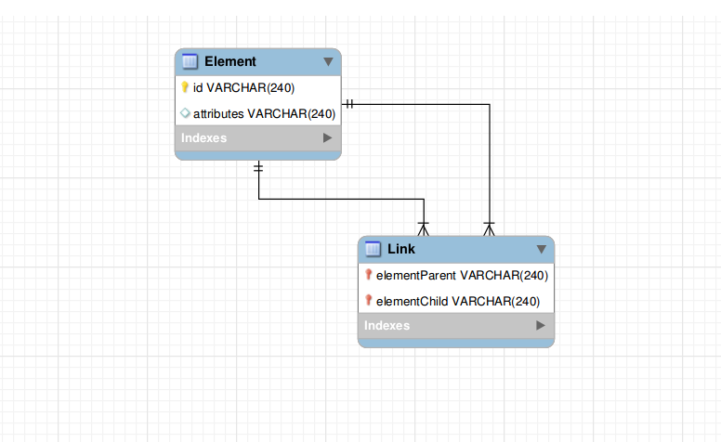

Učitavanje (registrovanje modula):

import pkg_resources
from django.apps.config import AppConfig

class Projekattim6Config(AppConfig):
name = 'ProjekatTim6'
plugini_prikaz = []
plugini_ucitavanje = []

def ready(self):
self.plugini_prikaz=load_plugins("graph.prikazati")
self.plugini_ucitavanje= load_plugins("data_import.ucitati");

def load_plugins(oznaka):
plugins = []

for ep in pkg_resources.iter_entry_points(group=oznaka):
p = ep.load()
print("{} {}".format(ep.name, p))
plugin = p()
plugins.append(plugin)
return plugins

tekst..

Views ...
... tekst (slikica) ... itd

